武汉大学化学学院大型仪器平台校园卡
开通测试流程
- 登录化院大型仪器平台网页进行注册，注册名统一为学号或工号。各课题组需导师先注册激活后学生方能继续注册。
导师可以根据个人需要选择校园卡或平台测试卡办理。
聚体注册步骤为：
①登录http://cores.whu.edu.cn/，点击网页右上方LOGIN，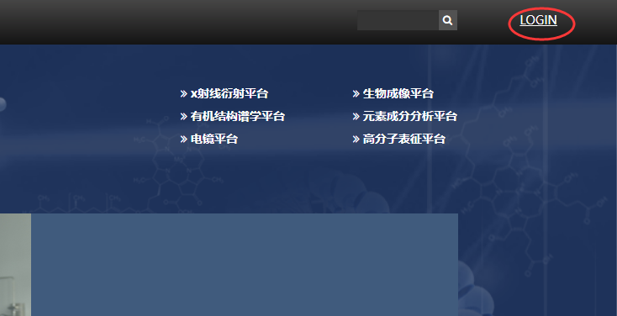
②点击注册新用户，
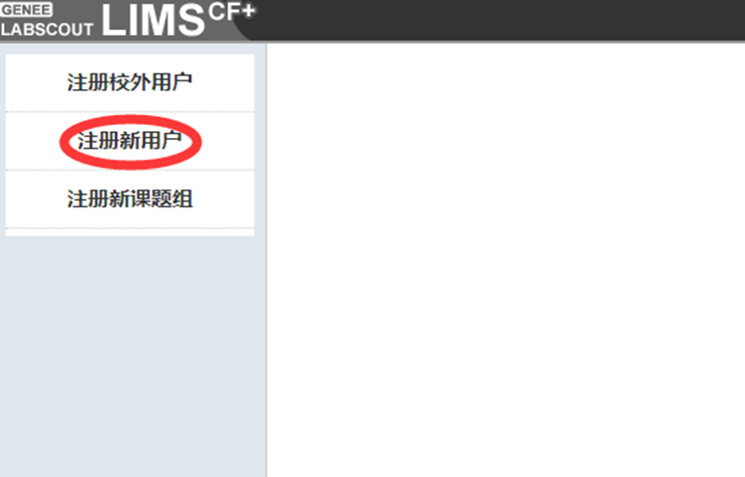

③阅读注册须知，并在“我已阅读过此注册须知”前面打√，并点击确认。
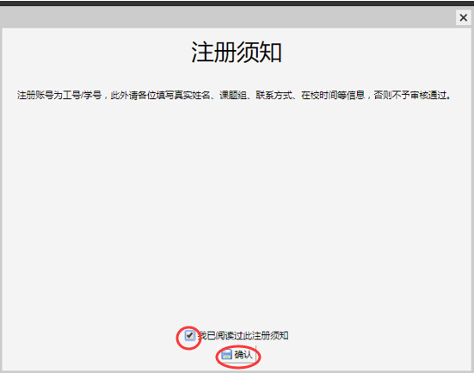
④如实填写相关信息，点击注册即可。
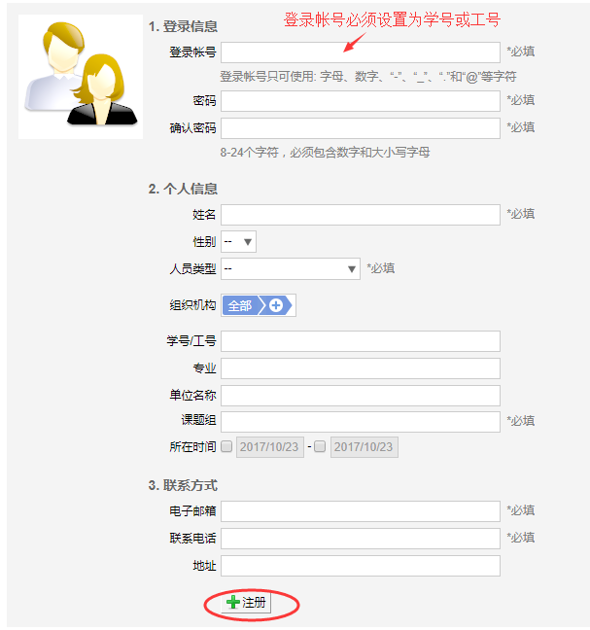
- 注册完毕，请下载化学学院大型仪器平台校园卡开通测试卡功能申请函（附件一），打印后本人签名并提交导师签名同意后携带纸质版和校园卡至化中106室办理关联门禁及账号激活手续，为不影响师生校园卡使用，每周一上午8点半至11点半为集中办理卡片时间。如遇节假日顺延至假后第一个工作日（联系人：丁艳 1808080031 徐翠红18627861759 ）。
- 开通测试卡功能前请务必在网上注册，卡和账号同时激活才能使用。
- 若校园卡不甚遗失，请补办校园卡后重新办理关联卡片。
- 如卡片到期，需要延长时限，请至化中106室重新办理。
- 校园卡表面磨损严重，无法识别姓名学号等个人信息，为保证平台仪器设备安全，不予办理开通测试卡功能。

附件一
化学学院大型仪器平台校园卡开通测试卡功能申请函

学院大型仪器平台积极听取学生意见，为提高测试服务质量，经研究决定，启用校园卡和测试卡二卡合一，实现一卡通预约使用。为了保证学生个人信息和财产安全以及仪器平台各实验室和设备安全，校园卡一经开通测试卡功能后会遵守以下规定：
1. 妥善保管好卡片，如遇遗失，立即挂失。
2. 卡片由本人使用，严禁擅自转借他人。若转借他人使用后造成财产损失或仪器平台实验室和设备安全问题，由卡片持有者承担全部责任。
3. 校园卡开通测试卡功能后，半年内未使用的僵尸卡，平台有权进行注销！

申请人签名： 日期：

导师意见：

导师签名： 日期：

